
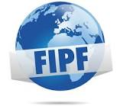
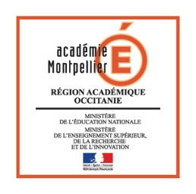

Florilège-FIPF 2018 : « Climats… » Questionnaire
À remplir obligatoirement et intégralement.
Si deux textes sont envoyés, deux questionnaires différents seront remplis.
Envoyer à frederic.miquel@ac-montpellier.fr & vivianeyoux@gmail.com

Nom de l’établissement :
Ville : Pays :

Niveau(x) de classe (cocher la ou les case(s) si projet interclasse)
Primaire Secondaire 1 (11-14 ans)
Secondaire 2 (15-18 ans) Supérieur

Nom de la classe / des classes (si projet interclasse) :
Nombre d’élèves :

Nom et prénom du professeur :

Titre du texte :
Genre du texte : Nouvelle Poème
___________________________________________________________________
Démarche didactique et pédagogique

I. Groupe(s) participant à l’écriture collective (cocher une seule case)
Un groupe-classe
Plusieurs groupes dans une classe
Des classes du même établissement
Des classes de différents établissements du même pays
Des classes d’établissements de pays différents

Compléments synthétiques éventuels :

II. Modalités de travail collectif (cocher une ou plusieurs cases)
Écritures individuelles non concertées suivies d’une mutualisation
Partage réflexif d’un travail coopératif
Répartition initiale de la rédaction des parties du texte puis assemblage
Réécriture progressive du texte par plusieurs groupes selon des consignes successives
Collaboration complète où tous les membres du groupe construisent ensemble le processus d’écriture du texte (réflexion initiale, mise en texte, révision ou réécriture, sélection…)
Rédaction collective non numérique
Écriture collective numérique (de type pad)

Compléments synthétiques éventuels :

